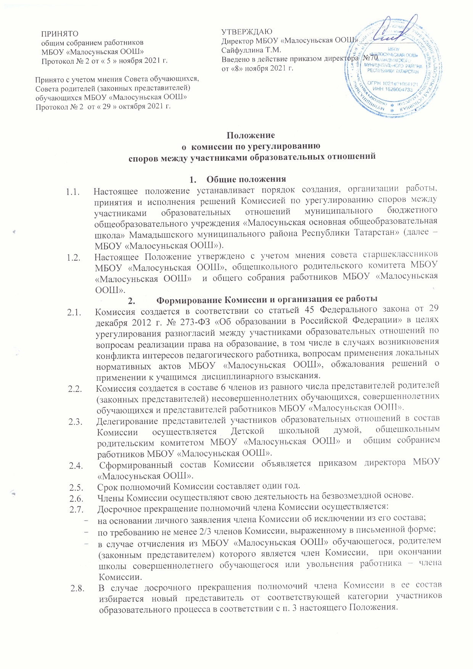

- Порядок работы Комиссии
  - В целях организации работы Комиссия избирает из своего состава председателя и секретаря.
  - Комиссия собирается по мере необходимости. Решение о проведении заседания Комиссии принимается ее председателем на основании обращения (жалобы, заявления, предложения) участника образовательных отношений не позднее 5 учебных дней с момента поступления такого обращения.
  - Обращение подается в письменной форме. В жалобе указываются конкретные факты или признаки нарушений прав участников образовательных отношений, лица, допустившие нарушения, обстоятельства.
  - Комиссия принимает решения не позднее 10 учебных дней с момента начала его рассмотрения. Заседание Комиссии считается правомочным, если на нем присутствовало не менее 3/4 членов Комиссии.
  - Лицо, направившее в Комиссию обращение, вправе присутствовать при рассмотрении этого обращения на заседании Комиссии. Лица, чьи действия обжалуются в обращении, также вправе присутствовать на заседании Комиссии и давать пояснения.
  - Для объективного и всестороннего рассмотрения обращений Комиссия вправе приглашать на заседания и заслушивать иных участников образовательных отношений. Неявка данных лиц на заседание Комиссии, либо немотивированный отказ от показаний не являются препятствием для рассмотрения обращения по существу.
  - Комиссия принимает решение простым большинством голосов членов, присутствующих на заседании Комиссии.
  - В случае, установления фактов нарушения прав участников образовательных отношений Комиссия принимает решение, направленное на восстановление нарушенных прав. На лиц, допустивших нарушение прав обучающихся, родителей (законных представителей) несовершеннолетних обучающихся, а также работников МБОУ «Малосуньская ООШ», Комиссия возлагает обязанности по устранению выявленных нарушений и (или) недопущению нарушений в будущем.
  - Если нарушения прав участников образовательных отношений возникли вследствие принятия решения образовательной организацией, в том числе вследствие издания локального нормативного акта, Комиссия принимает решение об отмене данного решения образовательной организации (локального нормативного акта) и указывает срок исполнения решения.
  - Комиссия отказывает в удовлетворении жалобы на нарушение прав заявителя, если посчитает жалобу необоснованной, не выявит факты указанных нарушений, не установит причинно-следственную связь между поведением лица, действия которого обжалуются, и нарушением прав лица, подавшего жалобу или его законного представителя.

- Порядок оформления решений Комиссии
  - Решение Комиссии оформляется протоколом.
  - Решение Комиссии является обязательным для всех участников образовательных отношений в МБОУ «Малосуньская ООШ», осуществляющей образовательную деятельность и подлежит исполнению в сроки, предусмотренные этим решением.
  - Решение Комиссии может быть обжаловано в установленном законодательством Российской Федерации порядке.
4.4. По итогам рассмотрения вопроса о наличии или об отсутствии конфликта интересов педагогического работника Комиссия принимает одно из следующих решений:
- установить, что педагогический работник соблюдал требования об урегулировании конфликта интересов;
- установить, что педагогический работник не соблюдал требования об урегулировании конфликта интересов. В этом случае комиссия рекомендует директору МБОУ «Малосуньская ООШ» указать педагогическому работнику на недопустимость нарушения требований урегулирования конфликта интересов, либо применить к педагогическому работнику конкретную меру ответственности.
Копия протокола заседания Комиссии или выписка из него приобщается к личному делу педагогического работника, в отношении которого рассмотрен вопрос о соблюдении требований об урегулировании конфликта интересов.
4.5. По итогам рассмотрения вопроса применения локальных нормативных актов комиссия принимает одно из следующих решений:
- установить соблюдение требований локального нормативного акта;
- установить несоблюдение требований локального нормативного акта. В этом случае директор МБОУ «Малосуньская ООШ» обязан принять меры по обеспечению соблюдения требования локального нормативного акта.
4.6. По итогам рассмотрения вопроса применения локальных нормативных актов комиссия вправе рекомендовать внести изменения в локальный нормативный акт МБОУ «Малосуньская ООШ».
4.7. По итогам рассмотрения вопроса об обжаловании применения меры дисциплинарного взыскания Комиссия принимает одно из следующих решений:
- признать обоснованность применения меры дисциплинарного взыскания;
- признать необоснованность применения меры дисциплинарного взыскания. В этом случае вынесенная мера дисциплинарного взыскания подлежит отмене.
4.8. По иным вопросам реализации права на образование Комиссия принимает
соответствующее решение.
4.9. Комиссия дает обоснованный ответ заявителю в устной или письменной форме в соответствии с пожеланием заявителя.
4.10. Решения Комиссии исполняются в установленные ею сроки.
4.11. Контроль исполнения решения, принятого Комиссией по рассматриваемому вопросу, осуществляется членом Комиссии, на которого этот контроль возложен комиссией.
4.12. Для исполнения решений Комиссия готовит проекты локальных нормативных актов МБОУ, приказов или поручений директора МБОУ «Малосуньская ООШ».
5. Документация
5.1.Документация Комиссии выделяется в отдельное делопроизводство.
5.2.Заседания Комиссии оформляются протоколом.
5.3.Протоколы заседаний Комиссии хранятся в документах МБОУ «Малосуньская ООШ» три года.

